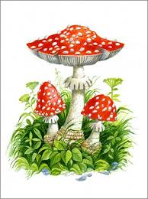 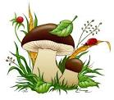

**Проект на тему**

**«Грибы съедобные и несъедобные»**

**Старшая группа № 12**

**воспитатели:**

**Шухова Анна Васильевна**

**Лебедева Екатерина Игоревна**

**Актуальность проекта:**

Особенностями развития ребёнка дошкольного возраста является активное стремление его к познанию окружающего мира, любознательность. Этому способствует высокий потенциал его умственных возможностей, развитие которых реализуется в процессе различных видов деятельности. В дошкольном возрасте у детей формируются представления о предметах и явлениях окружающей природы в разное время года, о том, как меняется природа на протяжении года, как ведут себя представители животного мира, какие причинно - следственные связи существуют в природных явлениях.

Участие детей в этом проекте позволит максимально обогатить знания и представления о грибах – съедобных и не съедобных, их характерных признаках, развить творческие способности, поисковую деятельность, связную речь.

Прививать любовь к природе нужно с раннего детства. В детском саду мы обращаемся к этой проблеме, рассматривая её с детьми со всех возможных сторон. Чтобы у ребёнка возникло желание беречь и охранять природу, он должен научиться видеть её красоту и понимать ценность для человека

Именно поэтому мы с детьми реализуем проект *«****Грибы съедобные и несъедобные****»*. Шагая по ступенькам к финалу **проектной деятельности**, мы с ребятами узнаем много нового и интересного о родной природе, познакомимся с различными видами **грибов**, особенностями их произрастания и полезными свойствами, как для человека, так и для животных, птиц.

**Содержание работы:**

Данный проект направлен на расширение кругозора детей знаниями о природе, её многообразии - о грибах.

**Тип проекта:**

* по составу участников - групповой (дети, родители, педагоги)
* по целевой установке – информационно - познавательный, творческий.
* по срокам реализации – краткосрочный (1 неделя:15.10.2018-19.10.2018)

**Цель:** расширить и систематизировать знания детей о грибах.

**Задачи:**

Задачи развития ребёнка:

* Формировать представления детей о грибах, об их строении, функциях и назначении частей, об их месте в лесном сообществе;
* Развивать логическое мышление (составление загадок, придумывание сказок о грибах).

Задачи педагогической деятельности:

* Познакомить с разнообразием грибов;
* Познакомить со свойствами съедобных и несъедобных грибов;
* Формировать умение получать информацию из разных источников.

**Ожидаемые результаты:**

* В процессе проекта дети проявляли активный познавательный интерес, узнали много нового о грибах, получая информацию и у родственников, и в книгах, и на прогулке.
* В результате проекта у детей пополнились, систематизировались знания и представления о грибах, о многообразии грибов;
* На основе углубления и обобщения представлений об окружающем, в процессе знакомства с рассказами, стихами, пословицами, загадками о грибах, у детей расширился и активизировался речевой запас;
* У детей появилось желание самостоятельно заняться творчеством – сочинять свои загадки и небольшие рассказы о грибах, иллюстрировать их, работать сообща над общим проектом;
* Заинтересованность и активное участие родителей в образовательном процессе ДОУ.

**Интеграция образовательных областей:**

* социально-коммуникативное развитие
* познавательное развитие
* речевое развитие
* художественно-эстетическое развитие
* физическое развитие

**Итоговое мероприятие:**

* Книга «Под грибом» - совместное творчество.
* Выставка поделок «В гостях у осени».
* Осеннее развлечение

**Ресурсное обеспечение проекта:**

Материально-техническое оснащение:

* Фотоаппарат, компьютер
* Презентация «Грибы»
* Набор для детского художественного творчества (цветная бумага и картон, клей, фломастеры, цветные карандаши, краски, пластилин)
* Иллюстрации о грибах
* Подбор художественных произведений
* Подбор репродукций

Методическая литература:

* Т.А. Шорыгина «Грибы? Какие они?» Москва, «Гном», 2004
* Т.Д.Нуждина «Мир животных и растений» ,Ярославль «Академия развития»,2000
* И.А. Лыкова «Изобразительная деятельность в ДОУ», старшая группа, Москва, «Карапуз», 2006.

**Этапы работы:**

**Подготовительный этап**.

* Определение цели и задач проекта.
* Составление плана основного этапа: Разработка конспектов ОД; Подбор материала и оборудования для ОД, бесед, игр с детьми; Подбор художественного материала Подготовка для родителей информационных листов по лексическим темам «Гриб».

**Основной этап.**

* Презентация «Грибы съедобные и несъедобные»
* НОД по видам деятельности
* Беседы, целевая прогулка «Где растут грибы?»

**Завершающий этап.**

* Оформление выставки «В гостях у осени»
* Проведение выставки детских работ.
* Осеннее развлечение

**Тематика деятельности по теме проекта «Грибы съедобные и несъедобные».**

ФКЦМ

* Целевая прогулка вокруг ДОУ «Где растут грибочки»

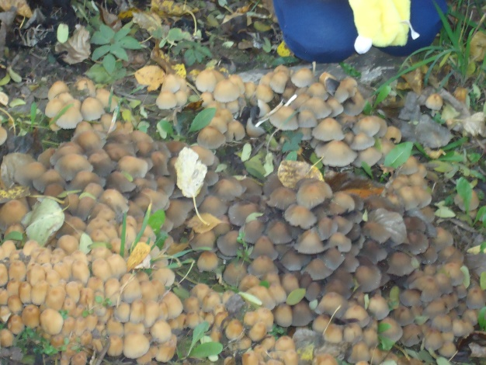 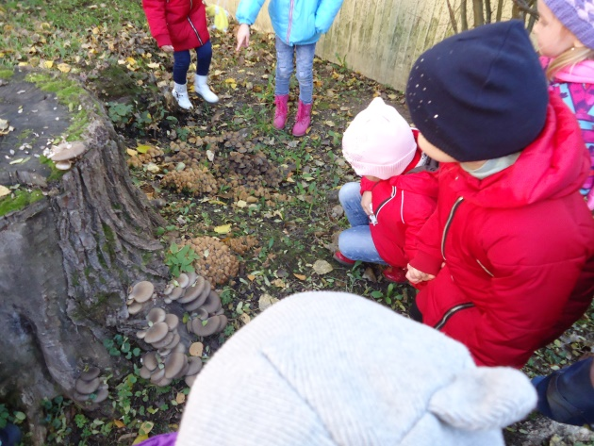

ФЭМП

* Д.и «В осеннем лесу - грибы»;
* Д/и «Какойпо счёту?»;
* Д/и «Найди столько же».

**Социально-коммуникативное развитие**

* Сюжетно-ролевая игра «В лесу».

Цель: развивать у детей самостоятельность в игре, учить подражать взрослым; уточнить особенности поведения в лесу и правил сбора в лес; учить коллективной игре, внимательному отношению друг к другу.

* Настольно-печатная игра лото «Грибы».

Цель: расширять кругозор и обогащать словарный запас детей, развивать связную речь.

* Словесные игры «Продолжи рассказ»,
* «Съедобные, несъедобные».

Цель: расширять у детей знания об окружающем мире, учить различать съедобные и несъедобные грибы, развивать речь, память.

* Игры – драматизации: «Под грибом» (по В. Сутееву)
* Беседа по ОБЖ «Съедобные и несъедобные грибы» ", "Правила безопасного поведения в лесу", "Как заготавливают грибы ".

Речевое развитие.

* Чтение и пересказ рассказа В. Катаева «Грибы» Потёмкин «Мухоморы»; Н. Сладков «Мухомор»
* Беседа: «Кому полезны грибы», «Правила поведения в лесу», «Какие бывают грибы».
* Чтение пословиц и поговорок о грибах, отгадывание загадок.
* Словесные игры: «Опиши словами гриб», «Осень в лесу», «Вспомни – назови», «Один – много», «Будь внимательным».
* рассматривание альбомов: "Грибы",
* НОД по развитию речи: "Грибы ". "Пересказ рассказа В. Катаева "Грибы",

**Художественно-эстетическое развитие:**

* Лепка из природного материала *«*Белые грибочки*».*

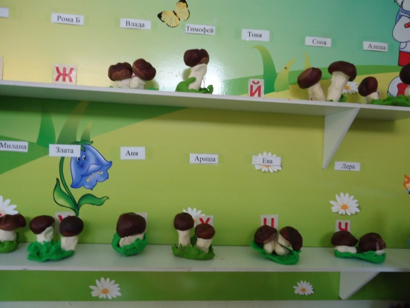 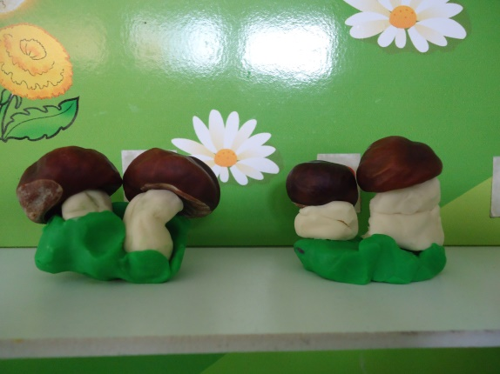

* Аппликация из цветной бумаги «Грибное лукошко».

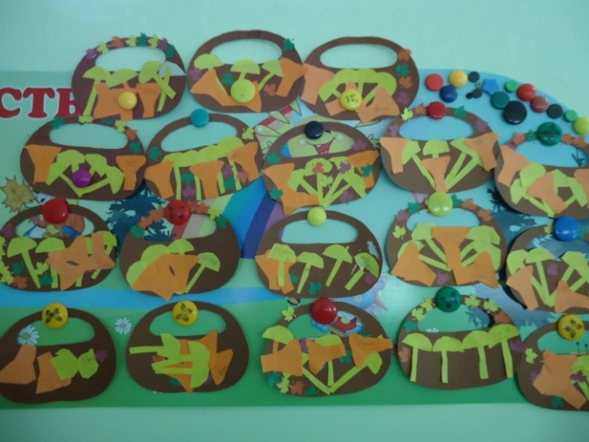

* Коллективная аппликация «Грибочки на полянке».

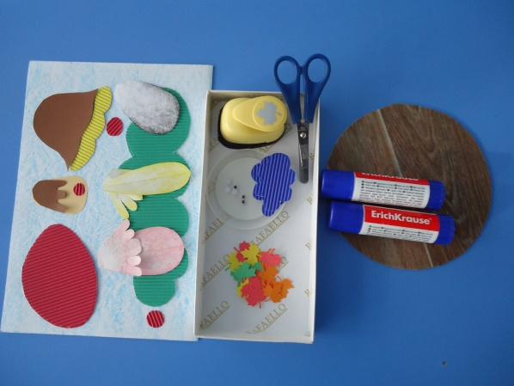 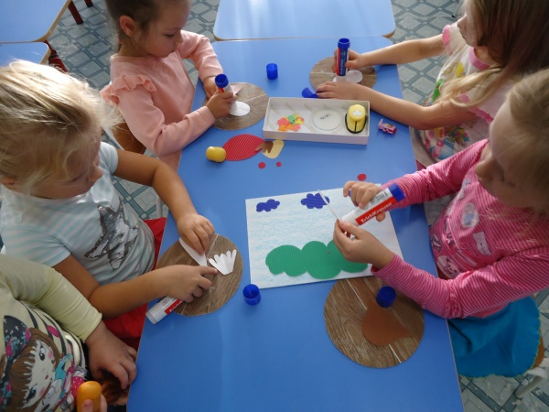

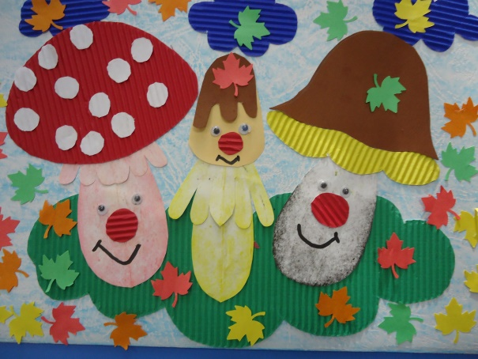

* Рисование «Мухоморы, опята и белые грибочки».

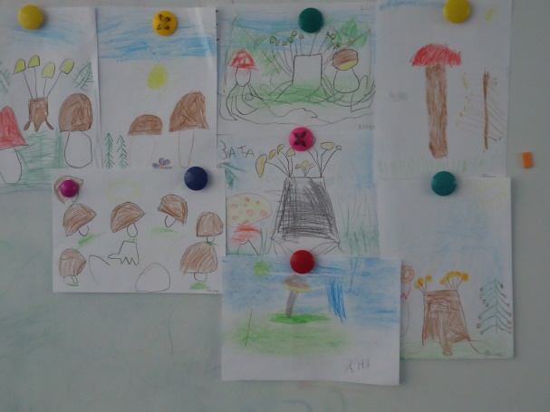

* Рисование «Рисуем книгу по мотивам Сутеева «По грибы»

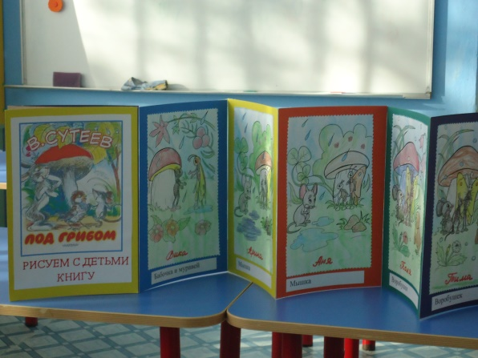

* Музыкально-театрализованная деятельность «Осеннее развлечение».

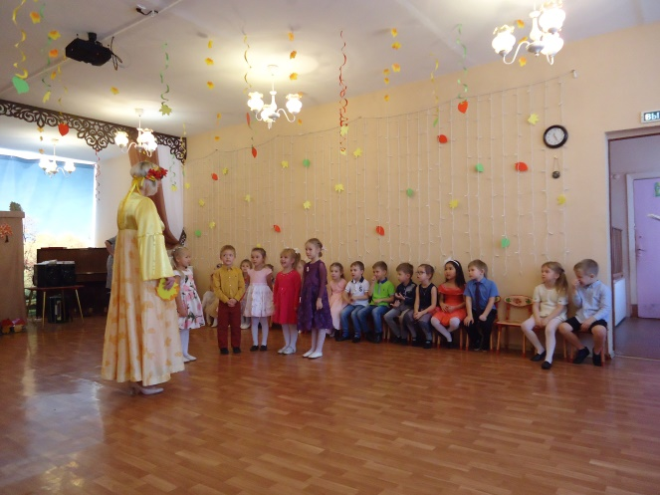 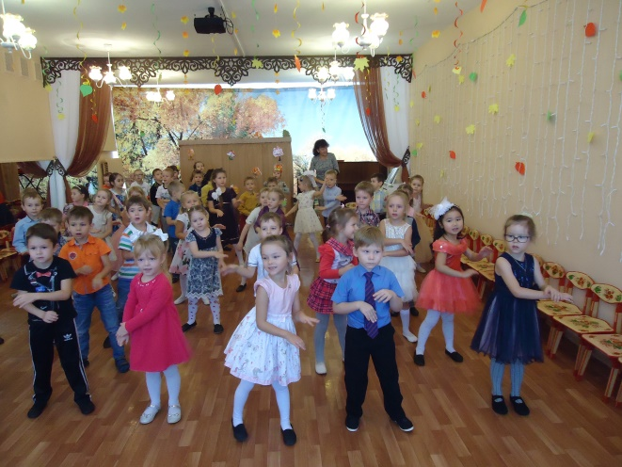

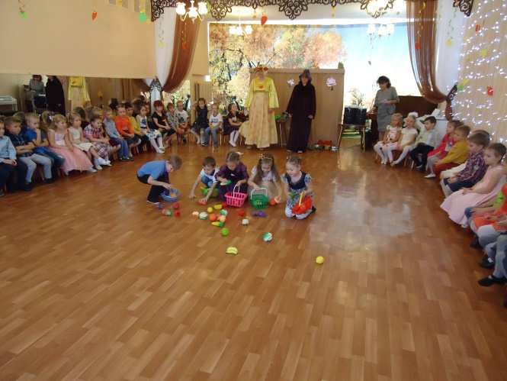 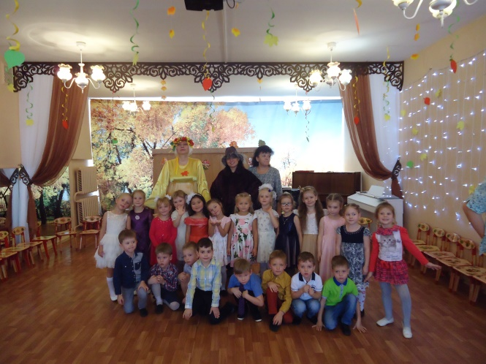

**Физическое развитие**

* П.и. «У медведя во бору».
* Физкультминутка «Мы идём в осенний лес»
* Пальчиковая гимнастика «Мы грибочки собираем»
* П.и. «Кто быстрее обскачет грибы»

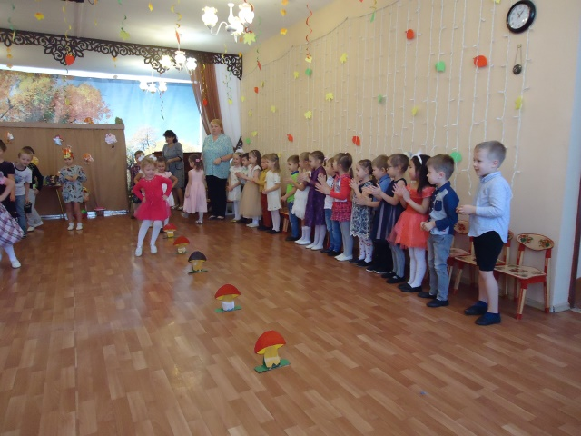 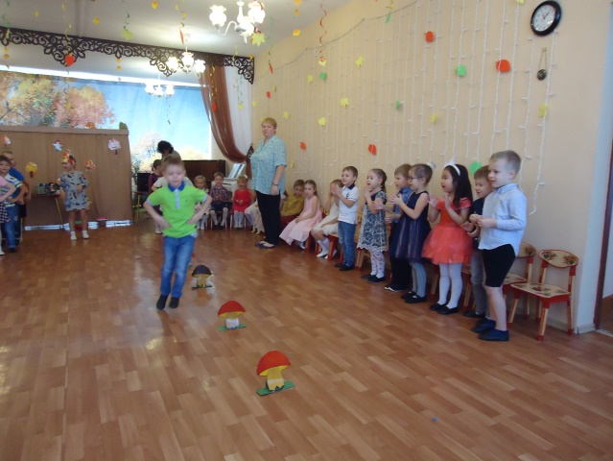

Выставка поделок из природного материала «В гостях у осени».

